附件1
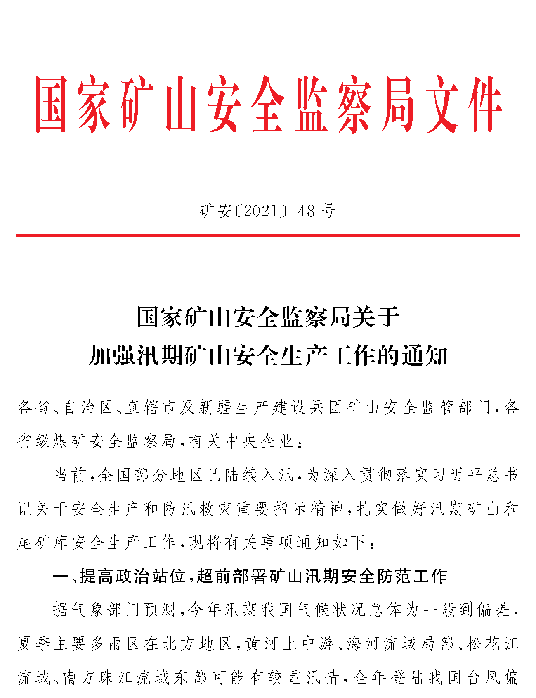

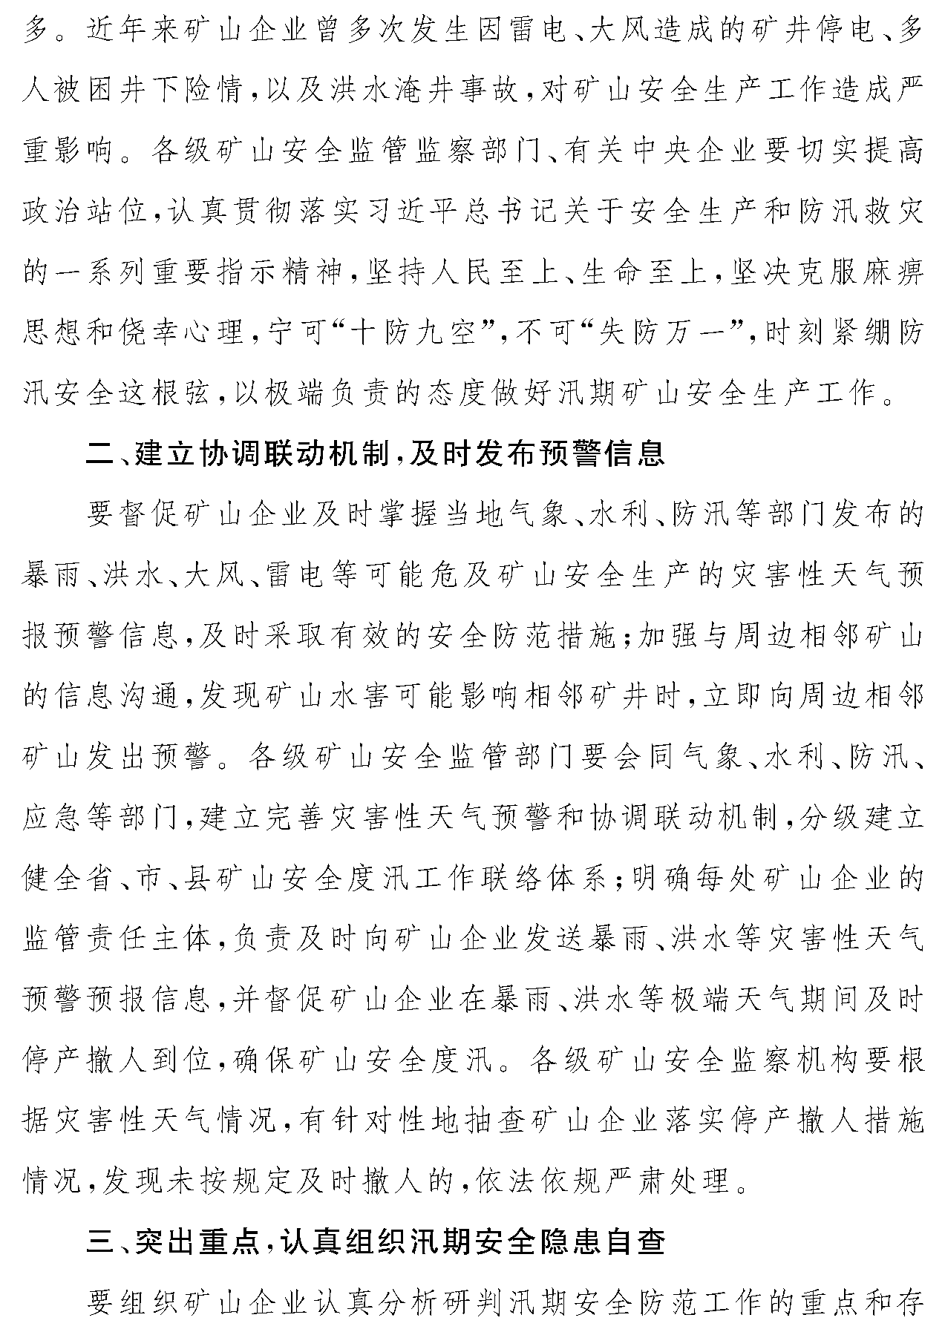
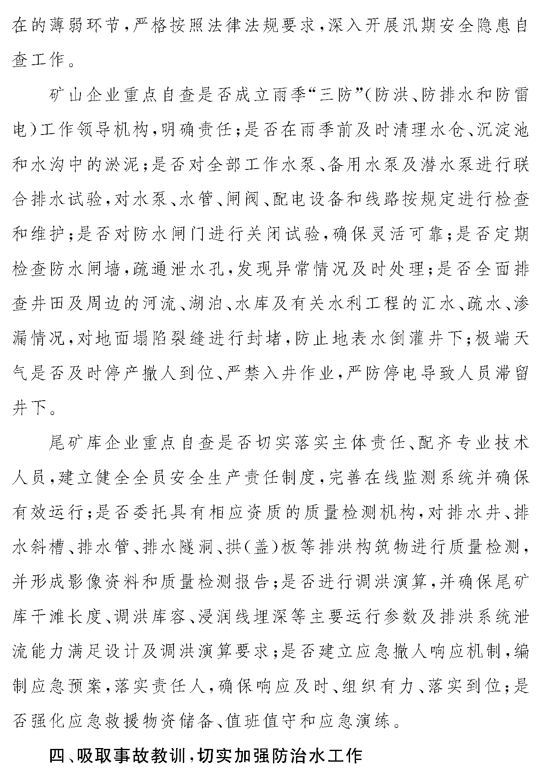

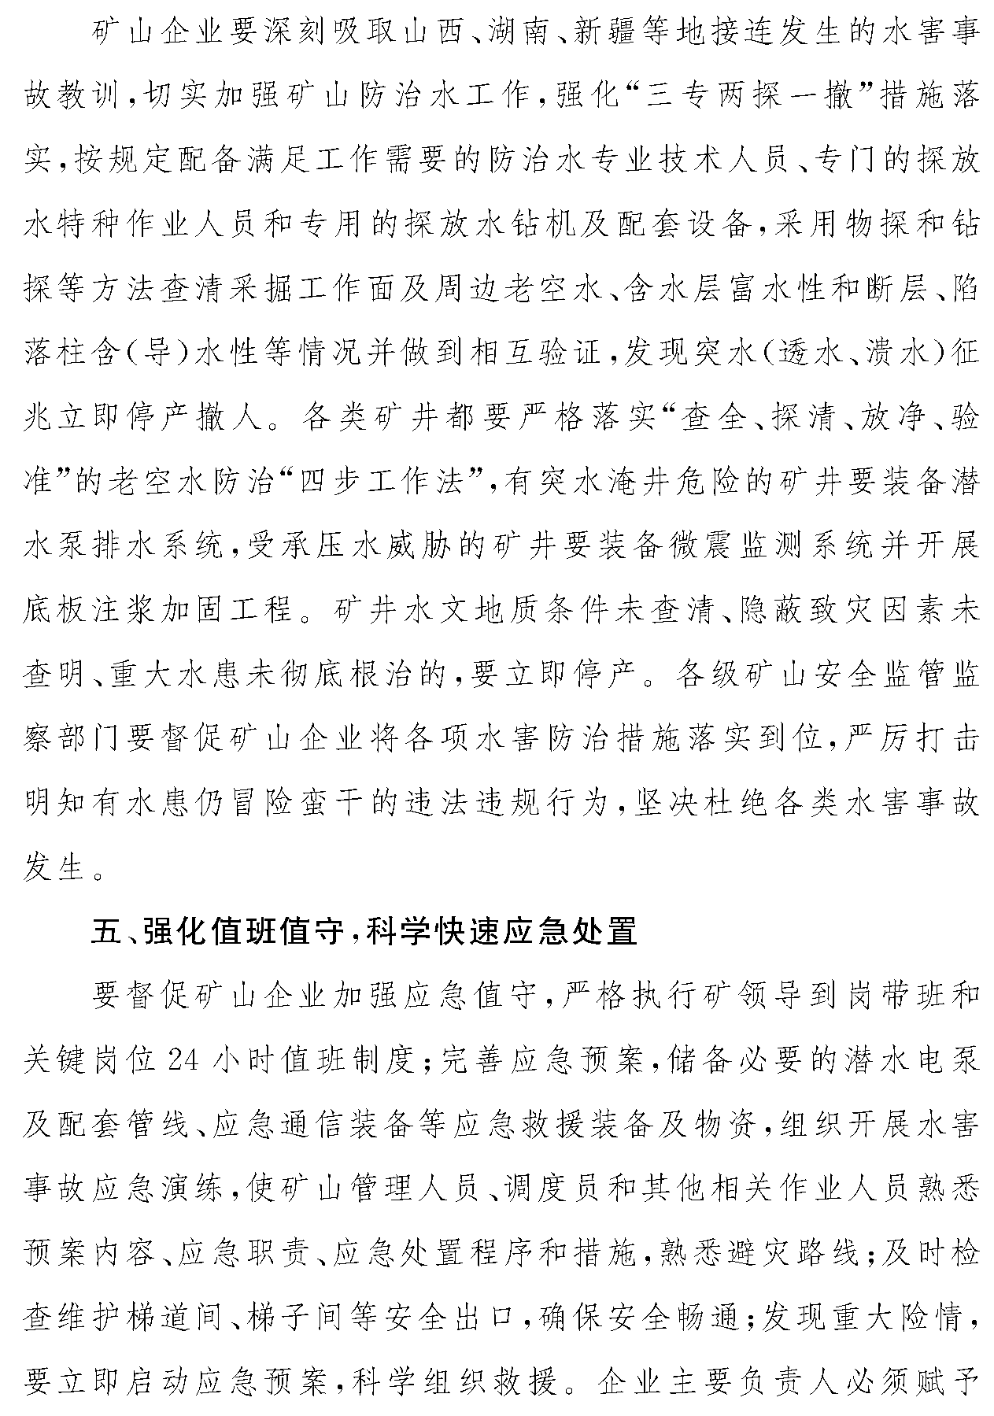

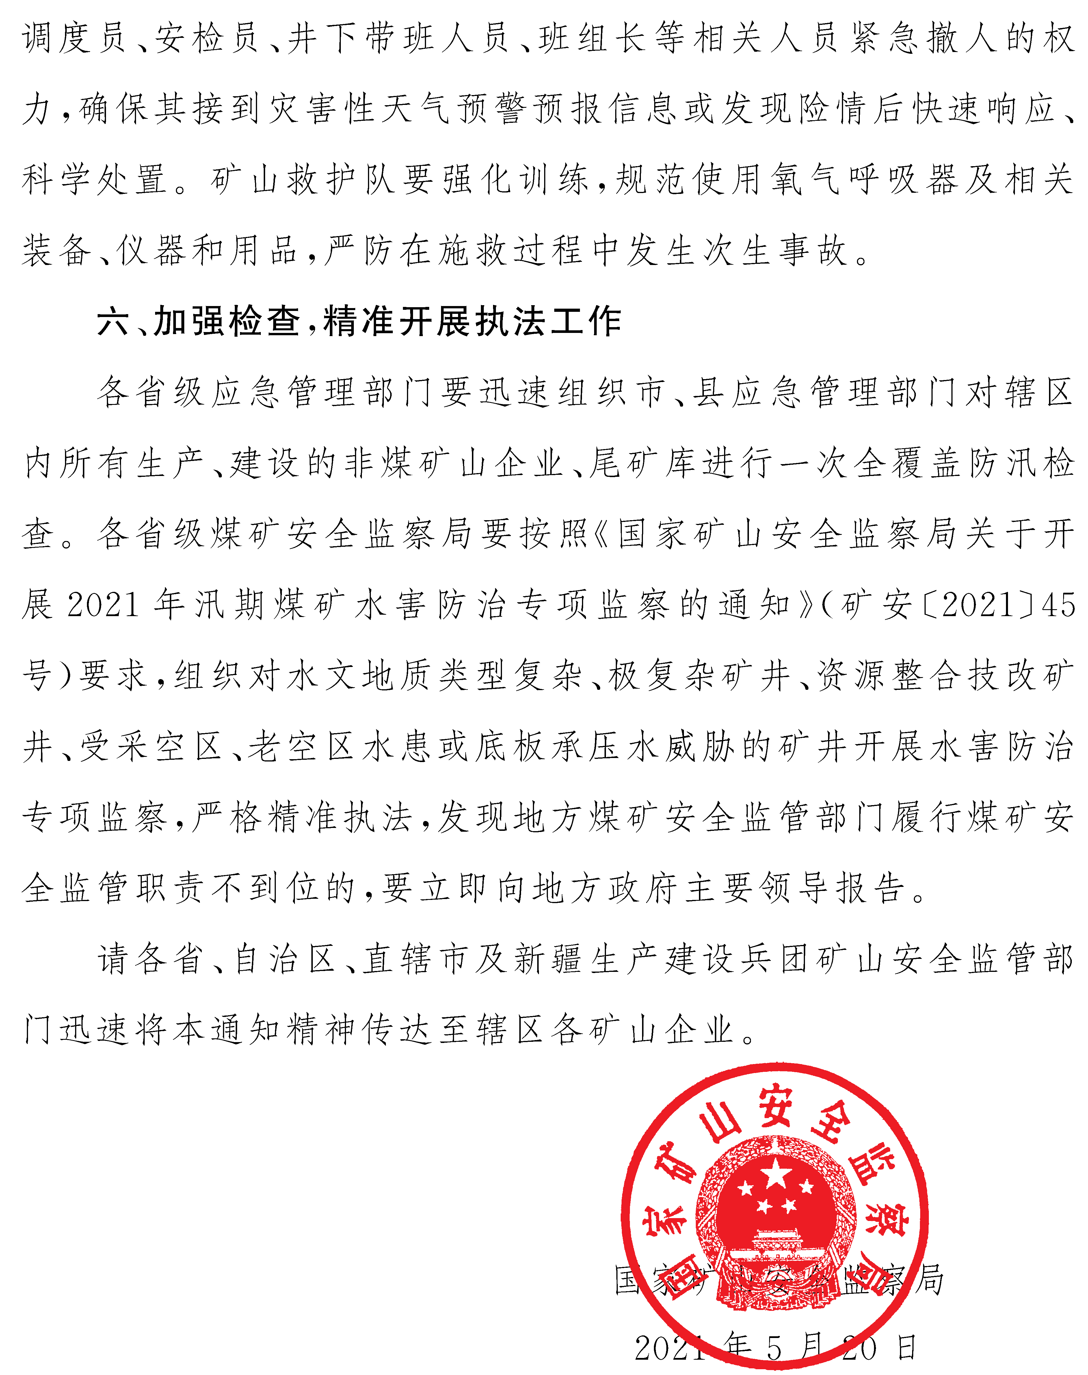
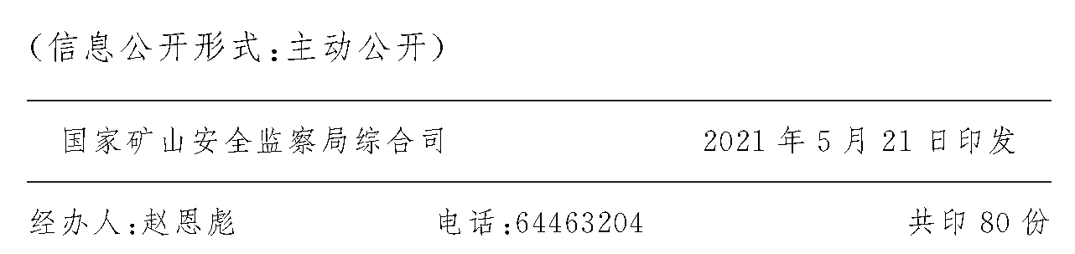
附件2
全省煤矿防汛检查及险情灾情汇总表
填报单位： 市应急局
检查数 | 市县成立检查组数 | 应检查煤矿数 | 已检查煤矿数 | 查出水害隐患条数 | 涉及处罚隐患条数 | 罚款  （万元） | 责令停产停建煤矿数 | 停产停建整顿煤矿名称
本周数
累计数
险情灾情及处置情况
险情、灾情统计 | 出现险情、灾情的煤矿数 | 险情、灾情主要内容 |  |  |  |  | 因暴雨洪灾及极端  天气自主停产矿次 |  | 紧急撤人
 |  |  |  |  |  |  |  |  | 矿次 | 人数
本周数
累计数
填报人： |  |  |  |  |  |  | 联系电话：
备注：各市应急局于每周四17时前，将防汛检查情况及险情灾情汇总表报送省应急厅。

（此件公开发布）
山西省应急管理厅 2021年6月2日印发

